M O T I V A T I O N

A) Öffne die Vorlage zu "Chat oder E-Mail" und untersuche, welche Tags und wahrscheinlich warum.

B) Alle fett markierten Textteile sollen nun rot und alle kursiv markierten Teile blau gefärbt gefärbt werden. Welche Vorgehensweise aus Sicht eines HTML-Entwicklers wäre sinnvoll.

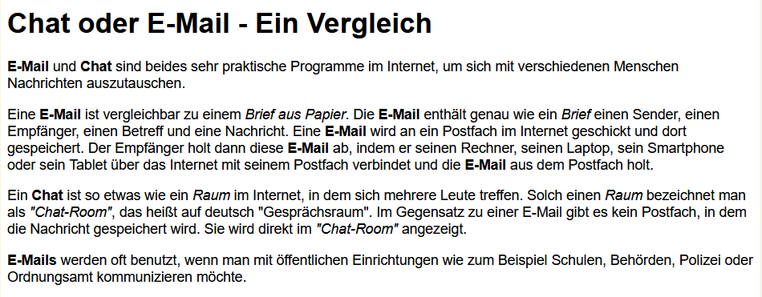
rot
blau

C) Formatiere mit CSS "Schriftart Arial". Finde einen geeigneten TAG und benutze:
font-family: Arial;

D) Führe weitere geeignete Ergänzungen durch.

Ü B E R S I C H T

HTML Inhalt (mit einigen wenigen von Browsern interpretierbaren Auszeichnungsmöglichkeiten wie z.B. <b> oder <i>)

CSS Darstellung (wie und wo Elemente im Browser angezeigt werden sollen)

Formatierungszuweisung im <head>

<style>
b {
font-family: Arial, Helvetica, sans-serif;
}
</style>

Übersicht über eine Auswahl von CCS-Formatierungen im Anhang.

A U F G A B E N
Aufgabe 1
a) Lade die Vorlage "Cascading Style Sheets" und formatiere die Listenelemente (Bildschirm bis Lesegerät) als Liste.
b) Formatiere den Text mit CSS wie in der Vorgabe.
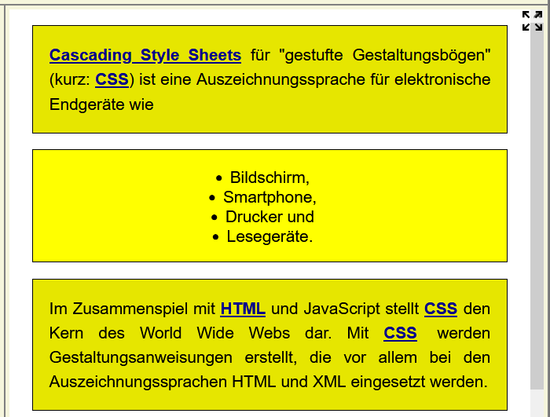
Rahmen
Innenabstand 1em
Außenabstand 1em
Listenfarbe: gelb
Farbe: rgb(230,230,0)
Hervorhebungen: blau / unterstrichen
kursive Textteile: Großbuchstaben

Liste mittig
Zeilenhöhe 1.5em
Blocksatz

Aufgabe 2
a) Lade die Vorlage "CSS als living standard" und formatiere die Liste mit kleinen Buchstaben (a bis d).
b) Formatiere den Text mit CSS:
- Überschrift groß, fett und orange.
- alle Wörter mit "Darstellung" fett, braun und unterstrichen
- Blocksatz
- Außenabstand von 2 em.
- Den Abschnitt "CSS ist ein living standard …" gelb hervorheben.

Aufgabe 3
a) Öffne "IPhone - Entwicklung und Übersicht und formatiere mit CSS:
Schrift Arial oder serifenlos, Zeilenabstand 2em, Absätze, gestrichelter Rahmen mit Innen- und Außenabstand 1em
b) Das Menü als sortierte Liste
c) Setze von jedem Menüpunkt eine Sprungmarke zum entsprechenden Absatz und ergänze Rücksprünge

Sprung / Menüpunkt: <a href="#Absatz1"> Menüpunkt 1 </a>
Anker / Sprungziel: <a name = "Absatz1"> </a>

c) Formatiere die Links (Menüpunkte) in grau mit orangem Hintergrund, Außenabstand 0.5em und ohne Unterstreichung. Beim Drüberfahren soll der Hintergrund grün werden.

Übersicht über eine Auswahl von CCS-Formatierungen

1.) Textformatierung
font-size: 12px;  font-size: 1.5em;  (1.5em ohne Leerzeichen) | Schriftgröße: mögliche Werte: pt, px, em  pt: Point - absolute Schriftgröße  px: Pixel - absolute Schriftgröße  em: Breite des Buchstabens M der Standardschrift
font-family: Arial;  font-family: Times, serif; | Schriftart: Monospace, Fantasy, sans-serif (Schrift ohne Serifen), serif (Schrift mit Serifen), monospace
font-weight: bold; | Breite der Schrift: normal, bold, bolder, lighter
font-style: italic; | Auszeichnung: italic, oblique, normal
line-height: 1.5em: | Zeilenhöhe: Bei mehrzeiligem Text sind relative Angaben über die Einheit „em“ empfehlenswert.
text-decoration: underline; | Textgestaltung: underline, overline, line-through, blink
text-indent: 2em; | Einrückung: erste Zeile eines Textblocks
text-aligne: right; | Textposition: center, left, right
text-transform: uppercase; | Umgestaltung der Buchstaben: uppercase, lowercase, capitalize, none

2.) Farben
color: tomato;  color: rgb(120,120,120);  color: #FF10AF | Farbe für Schrift:  - Vorgabe: red, blue, green, lime, maroon, yellow, lightgray, etc.  - RGB-Dezimal: rgb(0,255,10)  - RGB-Hexadezimal: #00FF0A
background-color: brown; | Hintergrundfarbe: Farbe für den Hintergrund

3.) Rahmen
border-width: 1px;  border-top-width: 2px; | Rahmenstärke: in Pixel, soll nur ein Bereich geändert werden: border-top-width, border-right-width, border-bottom-width und border-left-width
border-style: solid;  border-top-style: double; | Rahmenart: solid, double, none, hidden, dotted, dashed, groove, ridge, inset - Soll nur ein Teil des Rahmens definiert werden, dann: border-top-style, border-right-style, border-bottom-style und border-left-style
border-color: black;  border-right-color:  rgb(0,255,0); | Rahmenfarbe: Soll nur ein Teil des Rahmens gefärbt werden, dann: border-top-color, border-right-color, border-bottom-color und border-left-color.
border: 2px solid Tomato;  border: 2pt dotted  rgb(255,0,10); | Zusammenfassung der drei Attribute: Rahmenstärke, -art, -farbe in einer Zeile.
border-style: dotted  solid solid dotted; | Zusammenfassung der vier Himmelsrichtungen: in oben, rechts, unten und links einer Zeile.

4.) Ausrichtung von Elementen
text-align: center; | Horizontale Ausrichtung: left, center, right, justify (Seitenbreite)
vertical-align: top; | Vertikale Ausrichtung: text-bottom, top, middle, bottom, baseline, sub (tiefer), sup (höher), text-top

5.) Rahmenabstände beim Boxmodell
margin: 2em; | Abstand zum nächsten Element: kann auch für jede Seite einzeln angegeben werden: margin-left, margin-right, margin-bottom, margin-top
padding: 3px; | Abstand zum Rand: kann auch für jede Seite einzeln angeben werden:  padding-left, padding-right, padding-bottom, padding-top

6.) Links/Referenzen (Pseudoklassen)
a:link {  color: blue;  text-decoration: none;  } | Auf die Reihenfolge achten (Merkregel dazu: LoVe For HAte)  a:link, a:visited, a:focus, a:hover, a:active  Kein Leerzeichen beim ":"

7.) Listenpunkte
list-style: none;  list-style: upper-roman; | beim <ul> Tag Listenpunkte: none, upper-roman, lower-roman, decimal
display: block;  display: inline; | beim <li> Tag Listenpunkte werden als Block untereinander und als inline-Elemente nebeneinander angeordnet

